【例4-74】转化RGB图像为索引图像
RGB = imread('flowers.tif');
[X,map] = rgb2ind(RGB,128);
imshow(X,map)
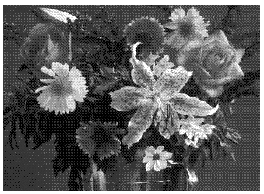
RGB图像转换为索引图像

